Тема урока: Сотворение мира и книга книг Библия
Тип урока: урок работы с художественным словом
Технологии: технология развития информационно-интеллектуальной компетентности, здоровьесбережения, дифференцированного подхода в обучении, поэтапного формирования умственных действий, личностно-ориентированного обучения, самодиагностики результатов обучения, создание проблемных ситуаций.
Решаемые проблемы: проблема отношения к Богу.
Виды деятельности: формирование у учащихся деятельностных способностей и способностей к структурированию и систематизации изучаемого предметного содержания: практическая работа; самостоятельное составление ответа на вопрос по теме урока при консультативной помощи преподавателя по алгоритму выполнения задания с последующей взаимопроверкой; коллективное проектирование способов выполнения задания; комментирование выставленных оценок.
Оборудование: презентация, ноутбук, проектор.
Планируемые результаты:
- предметные - продолжить работу над формированием умений и навыков анализа эпического текста на уровне восприятия, интерпретации;
- метапредметные УУД - познавательные: выделять и формулировать познавательную цель; регулятивные: применять интерактивный метод работы, в том числе с помощью компьютерных средств; коммуникативные: устанавливать рабочие отношения, эффективно сотрудничать и способствовать продуктивной кооперации;
- личностные - формирование навыков взаимодействия в группе по алгоритму выполнения задачи при консультативной помощи учителя.
Цели урока:
- развивающие: использовать приёмы педагогической технологии для развития у учащихся навыков активного усвоения учебного материала; создать условия для самостоятельного планирования, анализа и контроля своей деятельности; способствовать совершенствованию навыков самостоятельной работы с текстом, взаимоконтроля, взаимооценки и самокоррекции выполненных заданий;
- образовательные: создать условия для совершенствования у учащихся представлений современном расслоении общества, и о тех последствиях к которым оно может привести;
- воспитательные: воспитывать любовь к чтению, желание постоянно совершенствоваться посредством чтения; создать условия для формирования культуры общеучебной деятельности; развивать чувство ответственности за личную деятельность;

Ход урока
Верь мне, потому что я тебя люблю
Библия
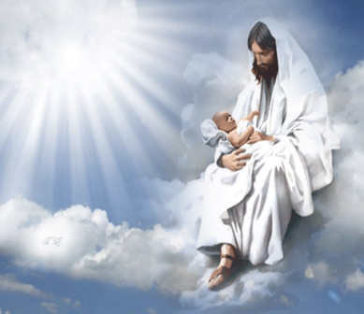
Слайд 1

- Сегодня на уроке мы поговорим с вами о сотворении мира и о книге книг - Библии. Род человеческий существует на земле уже много тысячелетий. За это время возникали и гибли цивилизации Одни из них погибали, едва успев родиться, другие - достигали расцвета, заслужив название великих и погибали тоже.
Чтобы продолжить разговор дальше нам нужно узнать, что означает слово цивилизация?
(От латинского граждане, государственный 1. синоним культуры; 2. Уровень, ступень общественного развития материально и духовной культуры античная Ц., современная Ц. ). Слайд № 2.
- Что такое культура? (Это то, что создано людьми. (Культура от лат. воспитание, образование, развитие). Культура исторически определяет уровень развития творческих сил, способностей человека, выраженных в типах и формах организации жизни и деятельности людей, а также создаваемых им материальных ценностях).
- Почему некоторые ученые сравнивают жизнь цивилизации с судьбой человека? (Потому что у цивилизации есть детство, юность, зрелость и старость).
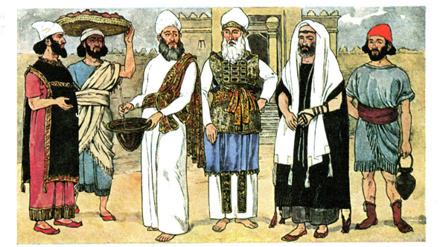
- Есть ли предки у нашей цивилизации? Давным-давно, почти 4 тысячи лет назад в далекой Палестине появилось бедное пастушье племя. Эти люди назывались «ивриим». У них не было собственной страны, ни собственных правителей. А вокруг лежали земли могущественных государств древности: Египта, Вавилона, Ассирии. Жители этих государств поклонялись языческим богам. Богов было много, и они во многом походили на людей. Какими человеческими недостатками обладали Боги? (Работа по учебнику, слайд №4)
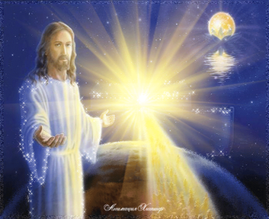
- Почему ивриимы не чтили этих Богов? (Они верили в единого бессмертного Бога, Всемогущего отца. Этот Бог был вездесущ, но невидим.) Слайд №2, слайд № 5.
- Как говорили про него евреи? (Вот он пройдет предо мной, и не увижу Его; пронесется и не приличу Его )
- Могли бы быть у Всемогущего Бога Отца человеческие недостатки? И чем он отличался от языческих Богов? (У него не могло быть человеческих пороков, ибо он был совершенен. Человеческие жертвы были ему не нужны. Слайд № 3
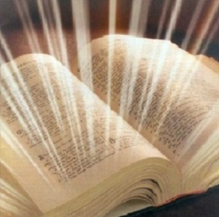
- Итак, Бог через пророка Моисея дал своему народу Закон, в написании которого участвовали 40 мужчин. Результатом этого является чудесная книга - Библия. В действительности она состоит из 66 маленьких книжечек. Греческое слово «библия», от которого происходит слово означает «маленькие книги». Эти книги или послания были написаны в течение 1600 лет, начиная от 1513 года до нашей эры. Эти тексты делятся на два завета. На Ветхий завет, в который был создан до Рождества Христова и Новый Завет, в котором события происходят после рождения Иисуса Христа. Дома вы познакомились с несколькими главами первой книги Библии - Книги Бытия.
- Дайте мне толкование слова Бытие? Однозначное или многозначное это слово? (Многозначное, оно имеет два значения.) Слайд № 6,7.
- Какое значение нам подходит больше? Прочитайте его. (Второе значение. Совокупность материальных условий жизни общества)
- Миллионы людей сегодня верят в эволюцию. Другие - верят в сотворение мира. Третьи колеблются, не зная во что верить. Существуют две версии: откуда пошла жизнь на Земле. Какие это версии? (Научная и библейская). Слайд № 8.
- Что говорит наука о создании Земли? (1.Земля была , человек произошел от обезьяны; 2.Землю и человека и все живое сотворил Бог.)
- Кратко перескажите содержание 1 главы. Как она называется? («Сотворение неба и земли; сотворение человека».) Слайд №9
- Отличается ли написание этого текста от произведений, прочитанных нами ранее?
- Скажите какие художественные приемы использует автор для создания текста? Назовите их. (Сравнения, метафоры, метонимия и.т.д.)
- Давайте внимательно посмотрим на текст первой главы. Использует ли автор известные нам художественные приемы? (Использует сравнения, а метафоры и метонимии нет.)
- С помощью чего автор показывает красоту происходящего на наших глазах рождения мира и человека. Мы ощущаем красоту текста, благодаря словам ... (работа по тексту 1 главы)
- Скажите Бог торопился , когда создавал землю? Слайд №10.
- Как мы чувствуем это? Какой ритм этого произведения? (Мерный ритм .Повторяющие фразы." и был вечер, и было утро, и стало так...")
- Как часто повторяются эти фразы? (Они сопровождают каждый из семи дней создания земли.)
- Что еще придает особую торжественность деяньям Бога? ("И увидел Бог, что это хорошо...")
- Давайте посмотрим , как построены словосочетания в тексте?
светила великие великие светила
душу живую живая душа
тверди небесной небесная твердь
- Что у нас стоит на первом месте? (В Библии в начале существительное, указывающее на предмет или явление, а потом прилагательное, которое указывает на признак предмета)
- Что нового мы узнали о художественных приемах построения текста в Библии? (Это мерный ритм, повторяющиеся фразы, особое построение словосочетаний, где на первом месте стоит предмет или явление, а на втором его определение)
- Как вы думаете, почему Библию называют Супер - книгой? (Супер - от лат. над часть слов , указывающих на: 1. расположение сверху или над чем-либо; 2. высшую степень качества чего-либо; 3. главенство. Она отражает ,предсказывает. Стоит над всеми книгами. Учит добру любви к ближнему, не творить зло. Жить по 10 господням заповедям.)
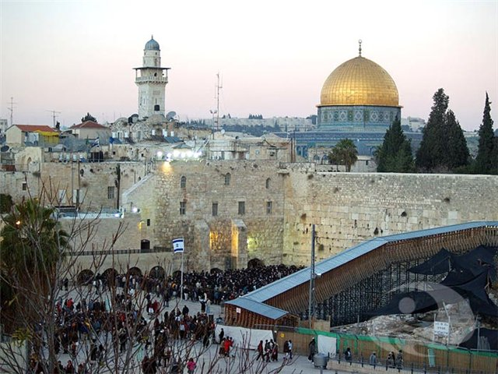
- В 1-2 веке нашей эры в Иерусалиме был воздвигнут первый Божий храм. Куда большим потоком идут люди .Слайд № 11.
- Для чего нужны церкви и храмы? Слайд № 12. (Чтобы люди могли молиться.)
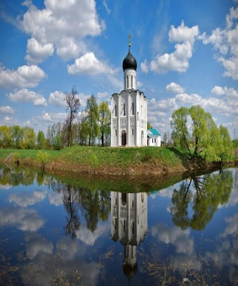
- Но молиться можно и дома. Почему они идут в церковь? (Чтобы приблизиться к Богу, чтобы ощутить соединение с ним, найти защиту от зла, тревог, они ищут успокоения.)
- Как вы думаете почему в храме Божьем звучит музыка? Как она называется? (Духовная, церковная. Она успокаивает душу, помогает надеяться на лучшее, принять и пережить невзгоды.) Слайд № 13.
- В храме люди ощущают, что Бог с ними. Вот как сказал об этом религиозный философ 19 века.
Рефлексия. В. Соловьев в своем стихотворении "Имману Эль". Я прочту вам отрывок из него:
...Он здесь, теперь,- средь суеты случайной
В потоке мутном жизненных тревог слайд № 14,15.
Владеешь ты всерадостною томной тайной
бессильно зло: мы вечны, с нами Бог.
Каждый из нас должен верить, что Бог его любит.

Вывод. Что нового мы узнали на уроке? Чем занимались, о чем говорили?
Оценки за урок
Домашнее задание.
Формы и методы диагностики предметных, метапредметных результатов:
- мониторинг работы в группах и оценка личных результатов учащихся.
- наблюдение за развитием коммуникативных навыков учащихся (умение правильно строить доказательную базу, устанавливать контакты с собеседниками, непосредственный обмен мнениями, чувствами, переживаниями).
- после речевой анализ ситуации.

Прививая учащимся любовь к русской литературе, мы можем развить в них чувство гордости за то, что они — наследники высочайшей культуры, и тогда они смогут в полной мере осознать себя гражданами своей страны, быть ответственными за ее настоящее и будущее. В настоящее время государство остро поставило задачу духовно — нравственного воспитания молодого поколения. Сегодня нам необходима нравственная сила, способная вернуть веру в самих себя. Время безжалостно, но все может человек, который помнит слова А.С.Пушкина: «Уважение к минувшему — вот черта, отличающая цивилизованность от дикости».

СПИСОК ЛИТЕРАТУРЫ

- «Воспитание школьников» № 1-9 2002г. № 1-10 2003 г.
- «Литература в школе» Научно-методический журнал № 1-12 1999 г.
- Лушникова О. Н. Духовно-нравственный потенциал современного урока литературы. pokrov-forum.ru/science/blagodat_edu/pokrov-listky...
- Донченко Л. М. Духовно-нравственное воспитание старшеклассников: На уроках литературы и во внеурочной деятельности. www.dissland.com/catalog/duhovno_nravstvennoe_vosp...

